目录
- 安全和维护------------------------------------------------------------2
1.1 注意事项-----------------------------------------------------------------------------------------2
- DMP9051多参量变送器-------------------------------------------4
  - DMP9051-DC/UDC型智能多参量变送器的组成--------------------------------------4
  - DMP9051-DC/UDC型智能多参量变送器的按键--------------------------------------4
  - DMP9051-DC/UDC型智能多参量变送器显示屏--------------------------------------5
- 安装---------------------------------------------------------------------6
- 使用说明---------------------------------------------------------------7
  - DMP9051-DCA/UDCA型智能多参量变送器使用说明--------------------------------7
  - DMP9051-DCB/UDCB型智能多参量变送器（温度内置）使用说明----------------14
  - DMP9051-DCB/UDCB型智能多参量变送器（温度外置）使用说明----------------22
  - DMP9051-DCC/UDCC型智能多参量变送器使用说明------------------------------30
附录
--------------------------------------------------------------------------------38

第一章 安全和维护
1.1 注意事项
●使用前，请仔细阅读使用说明书。
●安装注意 通常变送器安装应注意为水平安装，垂直安装定
货时候应做特殊说明。变送器不能倾斜安装，尤其是微差压时候。
●485通讯采样时间 485通讯采样时间应大于1000ms,采样时间过快会造成电池消耗过快。
●小流量切除 当流量传感器内没有流量流动时候或者关闭的情况下，此时关闭三阀组的两个截止阀，打开平衡阀，变送器还有信号输出，这个信号输出通常比较小，应该在最大流量值除以10以下(譬如最大流量1000m3/h,这个输出通常小于100m3/h），即可对这个小流量做小流量信号切除。首先同时按回车键和 键，显示K25或者K32,将K25或者K32设置为3000,按回车键退出。 测量零点显示数值(对应瞬时流量显示的位置)，观察几分钟，记录最大的零点数值。然后将K15的数值设置的比最大的零点数值大即可将小流量切除。譬如：K25或者K32设置成3000，此时瞬时显示的零点数值为20,25,15,30,22,那么最大为30,然后同时按回车键和 键,将K25或者K32修改成密码1234,然后按 键，回到显示流量状态，然后再同时按下回车键和 键，即可进入参数设置，显示K00,继续按 键 显示K01,K02………,一直到K15,此时将K15设置为40,然后继续按回车键，直到返回流量界面即可将零点切除掉。

●流量修正 DMP9051 参数K11正比与流量，调整K11可以调整当前变送器流量数值大小。 譬如实际流量为520m3/h,仪表显示450m3/h, K11=1080仪表显示流量小了，K11=K11×(520/450)=1248,将K11修改为1248即可。
●差压测量 K25(DMP9051-DCA) 或者K32(DMP9051-DCB、DMP9051-DCC)设置为4000,当前的瞬时流量显示的是和差压对应的电压值(mV),对应关系为0-2000mV对应0-刻度差压量程,即可计算出差压。譬如当前刻度差压为40Kpa,当K25或K32设置为4000时，瞬时显示为500,那么差压就是500÷2000×40=10Kpa
●只能使用本公司认可的标准电池，对因使用第三方附件造成的任何后果，本公司不承担任何责任。
●严谨擅自拆卸多参量变送器。

第二章 DMP9051多参量变送器
2.1 DMP9051-DC/UDCC型智能多参量变送器的组成
流量积算仪
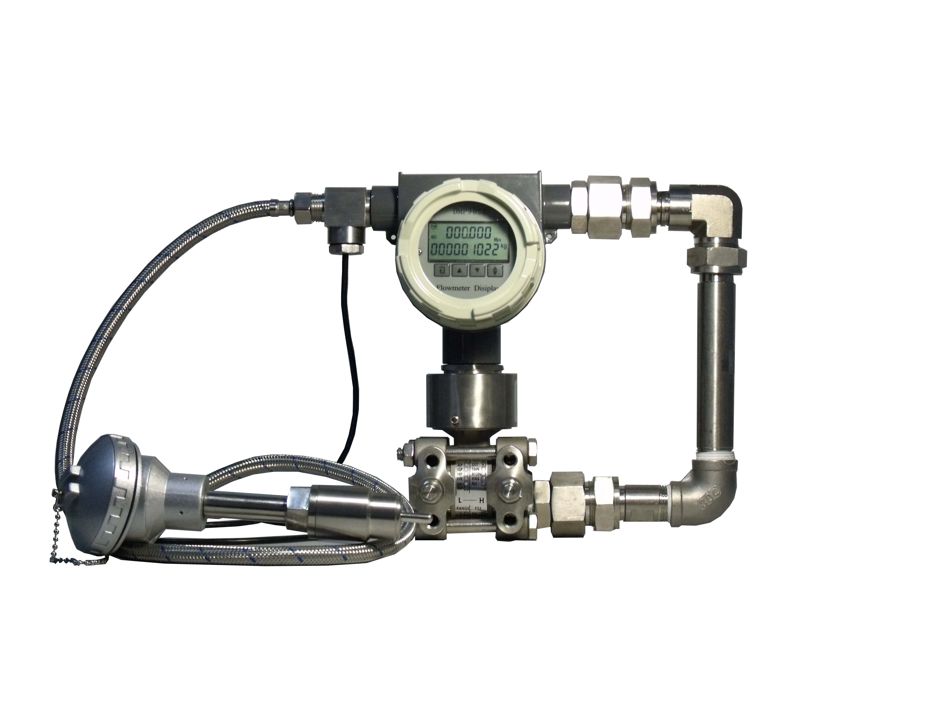
温度传感器 差压传感器 压力传感器
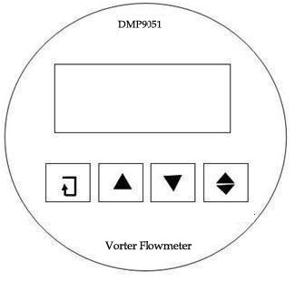
① ② ③ ④
    - 为设定键， 按下此键和辅助键可以进行参数修改设定。
    - 为加一键，按下此键可以使当前系数加一（0-9）若同时按
下②和④键，则使系数快速增加。
    - 为减一键，按下此键可以使系数减一，若同时按下③键和
④键，则使系数快速减少。
④为辅助键

瞬时流量（温度、压力、密度可按④键循环显示，按①固定在当前位置）

m³/h
0 0 0 0 0 0
0 0 0 0 0 0 0 0 0 m³

累积流量

第三章 DMP9051-DC/UDCC智能多参量变送器的安装
通常变送器安装应注意为水平安装，垂直安装定货时候应做特殊说明。变送器不能倾斜安装，尤其是微差压时候。
高压连接端口（H）、低压连接端口（L），方向不可逆，方向错误则无流量显示。

DMP9051-DCA/UDCA多参量变送器
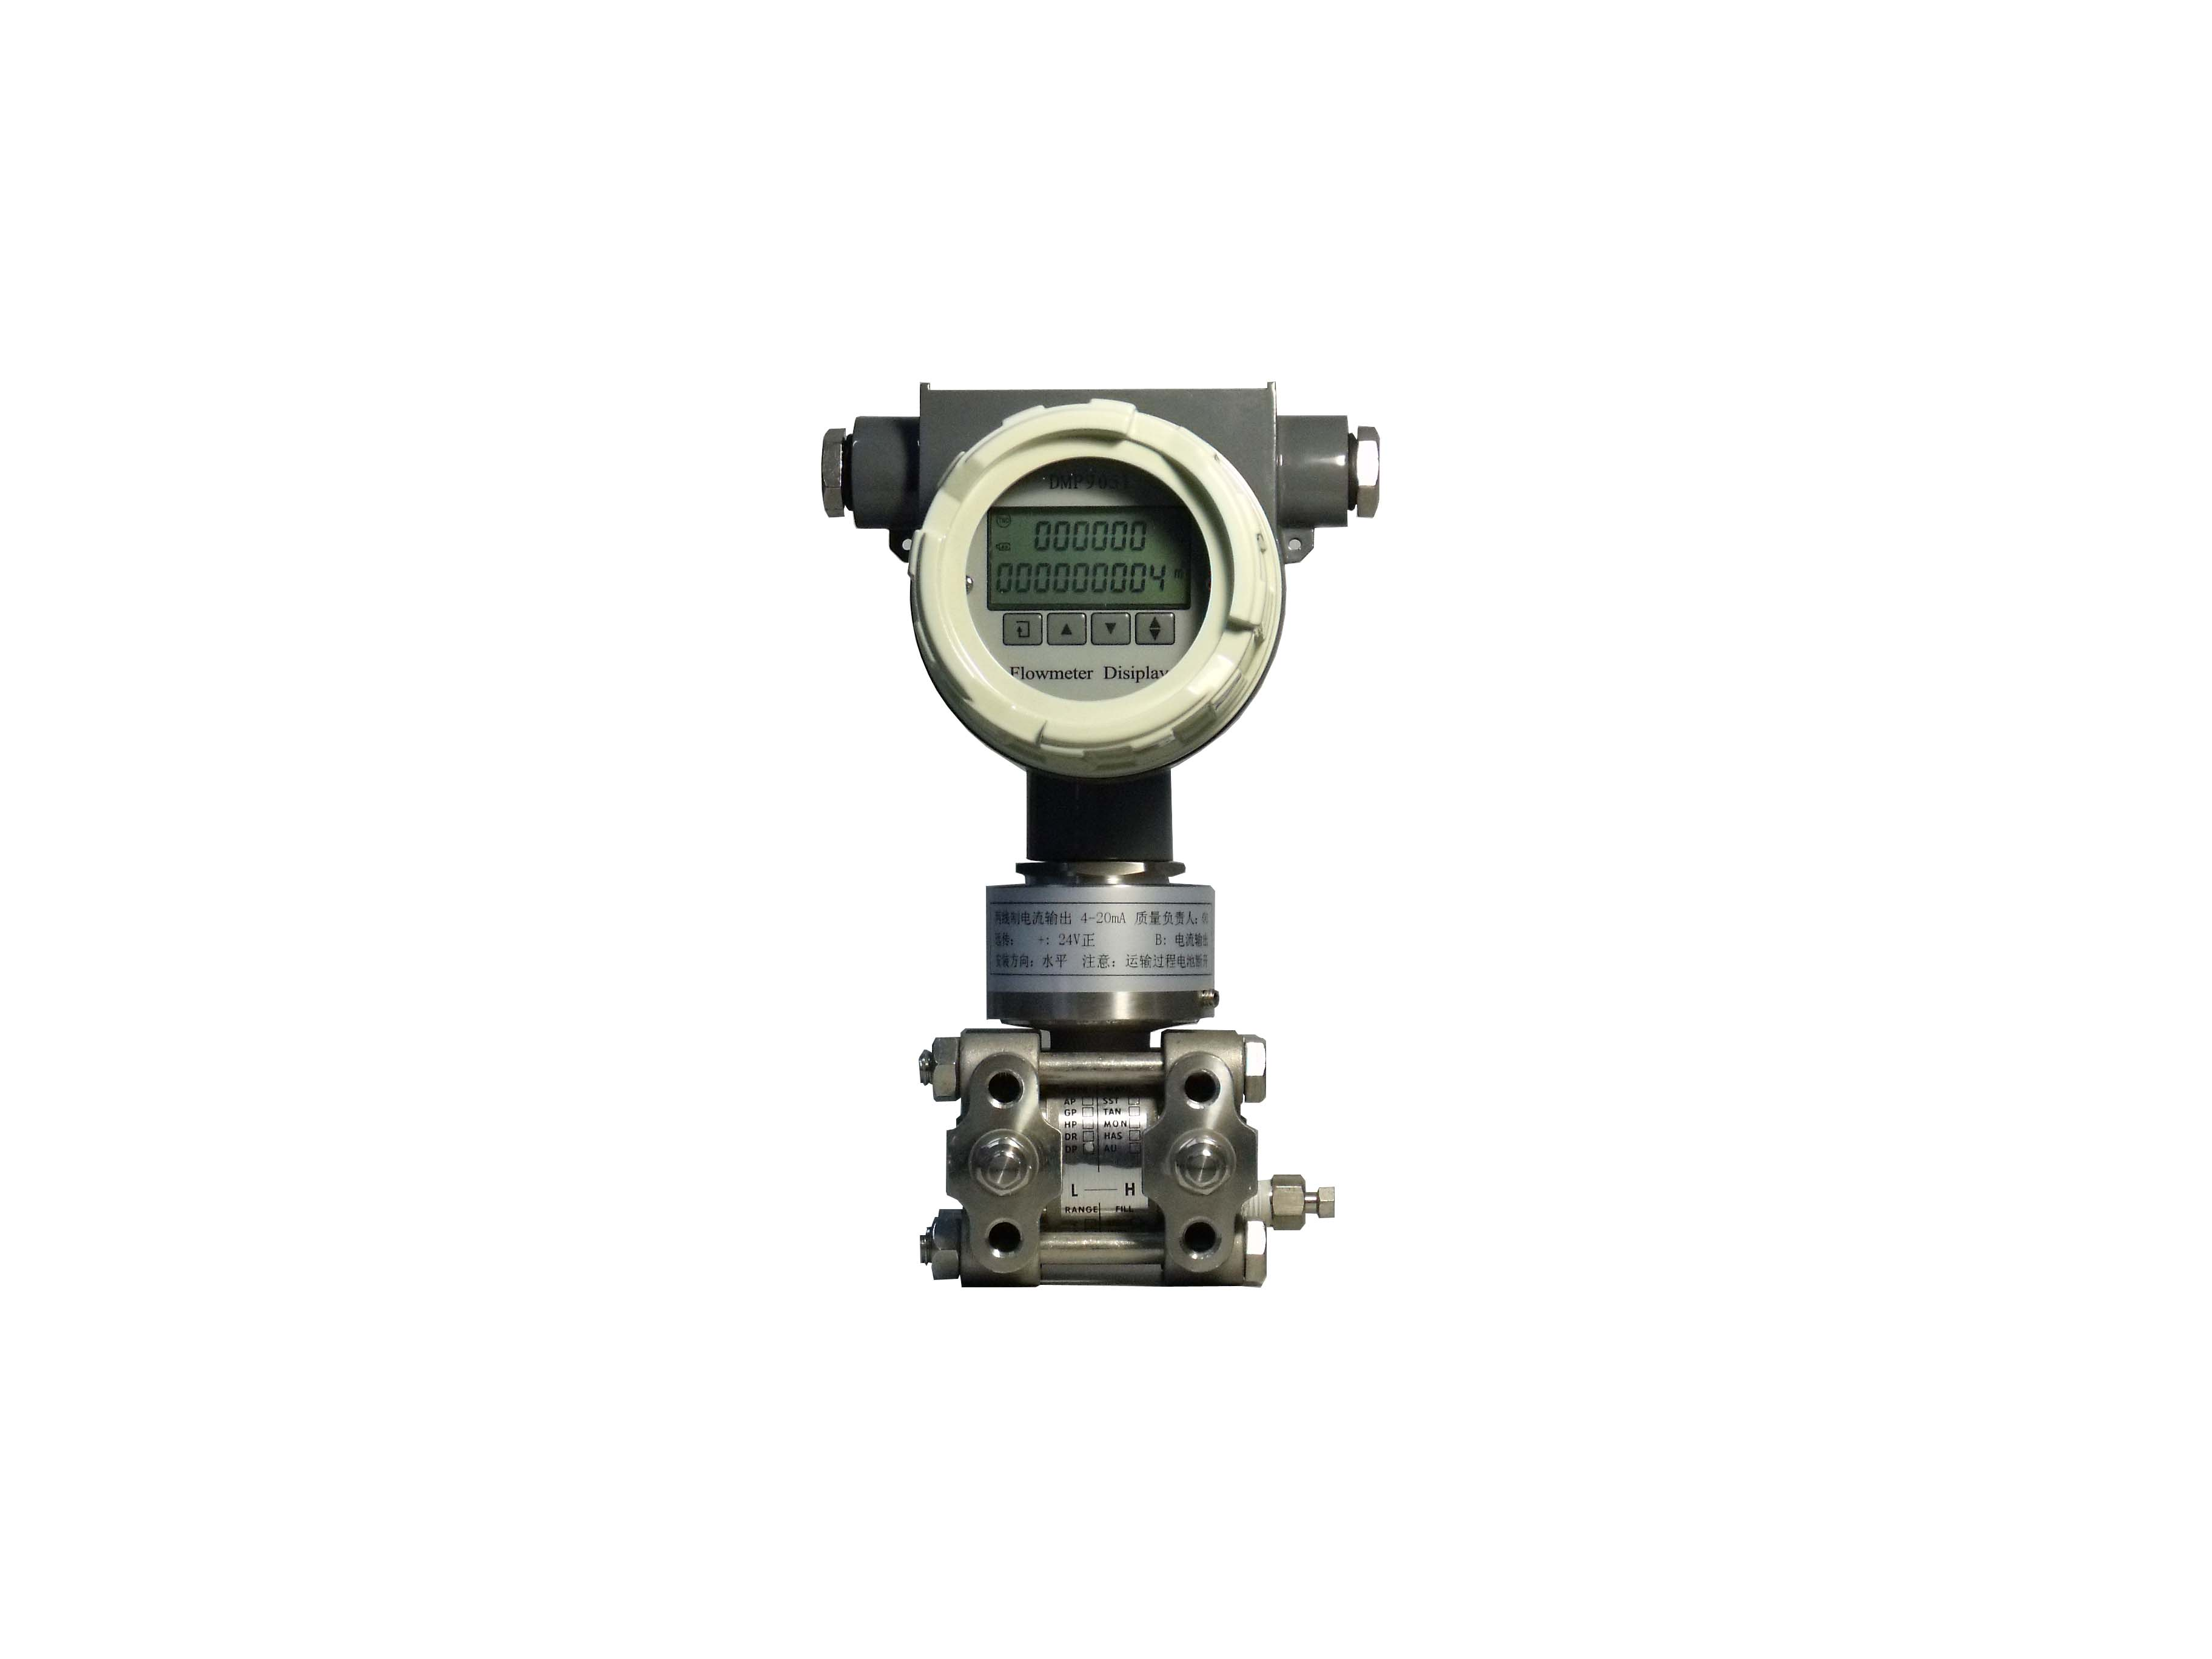
DMP9051-DCA/UDCA多参量变送器适用于我公司提供的阿牛巴、德尔塔巴、威迪巴、平衡、V型锥、孔板、喷嘴、文丘里流量传感器配套使用，可电池供电进行现场显示无须外接电源，全隔离输出超强抗干扰性功能，屏蔽一切干扰，可输出脉冲、电流(4-20mA)、485(modbu-rtu)信号需外接电源，量程比 1:100 、1:200 、1:400，仪器精度 0.5级、0.2级、 0.1级、0.05级任选。气体可显示工况流量、标况流量等参数，蒸汽可显示密度、质量流量等参数
一、DMP9051-DCA/UDCA多参量变送器功能
DMP9051-DCA/UDCA多参量变送器内置的智能流量积算仪采用微功耗单片机(功耗<=300uA)，使用工业锂电池DC 3.6V供电，可使用2-3年。
内置的流量积算仪使用大屏幕液晶显示，可以显示6位瞬时流量，精确到小数点后2位（0~9999.99m³/h）或1位（0~99999.9m³/h），累积流量可以显示9位累积流量，精确到小数点4位（0~99999.9999m³）或5位0~9999.99999m³）。
二、DMP9051-DCA/UDCA多参量变送器接线
变送器采用瞬时流量和累积流量同时显示方式，并提供下列输出方式：A:三线制脉冲远传输出;（可选），B:两线、三线电流输出;（可选），C: 485输出；（可选）
三、DMP9051-DCA/UDCA多参量变送器按键操作
为设定键， 按下此键和辅助键可以进行参数修改设定。
为加一键，按下此键可以使当前系数加一（0-9）若同时按下键和 键，则使系数快速增加。
为减一键，按下此键可以使系数减一，若同时按下 键和 键，则使系数快速减少。
为辅助键

按键使用：
首先同时按 和 键，屏幕显示K25,输入密码1234，然后按 键确认，继续同时按 和 键，显示K00,
继续按 键，显示
K01,K02,K03,K04,K05,K06,K07,K08,K09,K10,K11,K12
中间可以修改当前的参数，到屏幕显示K24时再按 键，即可保存当前设定的参数。
四、DMP9051-DCA多参量变送器参数说明：
K00,K01,K02,K03,K04:线性修正系数
K05,K06,K07,K08:以电压为单位的分段点
K00 K01 K02 K03 K04

K05 K06 K07 K08 (电压变量)
当前流量对应的电压F<=K05,则K=K00
K05<F<=K06,则K=K01 K06<F<=K07,则K=K02
K07<F<=K08,则K=K03 F>=K08, 则K=K05
需要修正的参数K0x=（标准数据÷仪表显示）×K0x
K09: 电流频率选择 0：电流 1：频率 K10:保留
K11:修正显示与输入系数(0-60000) K12:开方与不开方选择(0-4)
0：不开方 1：不开方x10 2: 开方 3: 开方x10 4: 开方x100
K13：选择累积小数点(0-2)
0：×1显示 1：×10显示 2：×100显示
K14：小数点选择 (0-3)
0：没有； 1：一位； 2：两位； 3：三位
K15:小流量切除(0-5000) K16:地址选择(1-255) K17: 波特率选择(0-2)
0：2400 1：4800 2：9600
K18:电流输出满量程设定（0-60000）K19：连续采样与间隔采样设置
0：分时工作 1: 分时回零工作 2：实时工作
K20: 密度设定(0-99.99) K21:差压零点 K22:差压满度
K23:电流满度 K24:保留 K25:口令输入(0-9999)
注：
K25设置为3000可显示当前流量所对应的电压值。
K25设置为1000时候同时按下 和 键可对累积进行清零
五、DMP9051-DCA多参量变送器技术参数

（一）电流输出
1、输出两线制4-20mA 2、负载电阻：0~600Ω
3、响应时间：＜1秒 4、基本误差：±0.5％(20℃±5℃)
5、环境条件: 温度: -40-85℃ 湿度: ＜85％
6、供电电源: ±24VDC±15% 7、供电电流：<60mA
（二）脉冲
1.工作电压:12VDC~+24VDC 2.工作电流<50mA
3.脉冲输出幅值Vh=24V, VL<1V. 4.频率输出：0~1000Hz.

(三)485输出 协议： modbus rtu
仪表使用04包发送3个浮点型变量12个连续字节，依次是瞬时流量6位（4个字节），累积流量低6位（4个字节），累积流量高6位（4个字节），
累积流量低6位：地址30001，（0-999999）；
累积流量高6位：地址30003，（0-999999）；
瞬时流量6位：地址30005，（0-999999）
小数点参照流量仪表显示，仪表不发送小数点信息。
六、DMP9051-DCA多参数差压流量变送器防护及防爆等级
防护等级：IP65 防爆等级：ExⅡdCT4 (设计)
七、DMP9051-DCA/UDCA多参量变送器接线方式

(一)、远传接线
1. 三线脉冲输出
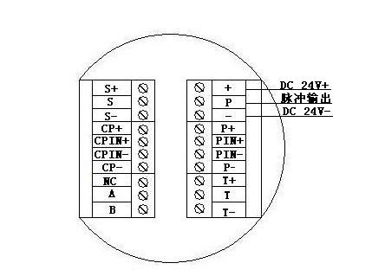

2. 两线电流输出
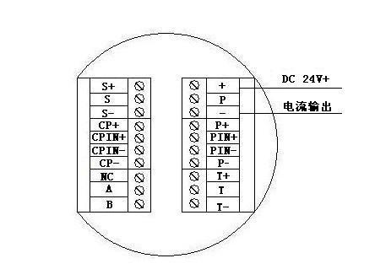
3. 三线电流输出

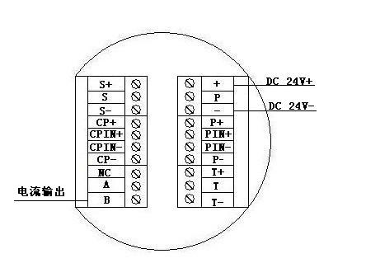

4. 485输出
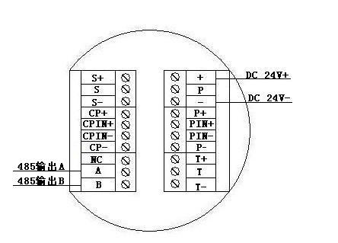
八、DMP9051-DCA/UDCA多参量变送器(流量)自校准
将K25设置为1212，按 确认，进入误差修正状态。如果仪表超差，在当前流量通过状态下同时按 键和 键，即可显示当前流量所对应的当前分段系数，使用下面公式：
需要修正的参数K0x=（标准数据÷仪表显示）×K0x
然后按 临时退出，再继续下一个流量点的标定，重复上面操作，
当所有流量点都标定完成后，在显示分段系数状态下（注意不是显示流量状态下），同时按 、 键退出标定状态。

DMP9051-DCB/UDCB多参量变送器（温度内置）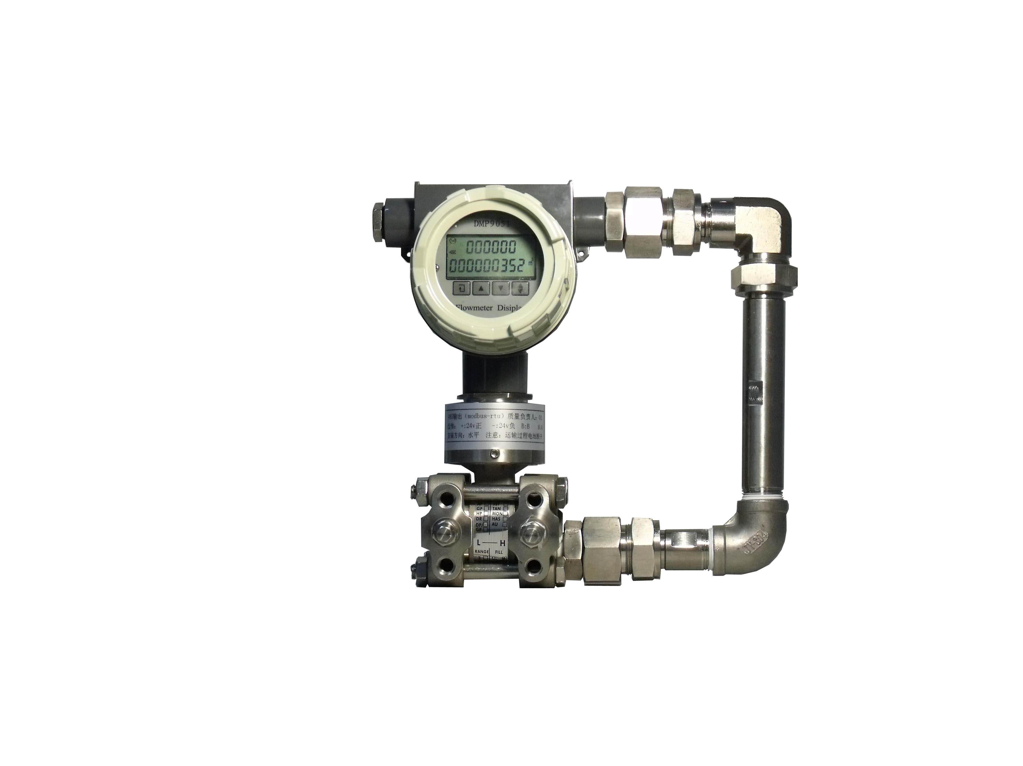
DMP9051-DCB/UDCB多参量变送器适用于我公司提供的阿牛巴、德尔塔巴、威迪巴、平衡、V型锥、孔板、喷嘴、文丘里流量传感器与节流配套使用，可电池供电进行现场显示无须外接电源，全隔离输出超强抗干扰性设计，屏蔽一切干扰，可输出脉冲、电流(4-20mA)、485信号需外接电源），自带温度压力传感器，气体、蒸汽自动温度压力补偿。量程比1:100 、1:200 、1:400，精度 0.5级、0.2级 、0.1级、0.05级可选，气体可显示温度、压力、工况流量、标况流量等参数，蒸汽可显示温度、压力、密度、质量流量等参数。
一、DMP9051-DCB/UDCB多参量变送器功能
DMP9051-DCB/UDCB多参数差压流量变送器内置智能流量积算仪，采用微功耗单片机(功耗<=300uA)，使用工业锂电池DC 3.6V供电，可使用2-3年。
内置的流量积算仪使用大屏幕液晶显示，可以显示6位瞬时流量，精确到小数点后2位（0~9999.99m³/h）或1位（0~99999.9m³/h），累积流量可以显示9位累积流量，精确到小数点4位（0~99999.9999m³）或5位0~9999.99999m³）。
二DMP9051-DCB/UDCB多参量变送器
内置的流量积算仪采用瞬时流量和累积流量同时显示方式，并提供下列输出方式：A三线制脉冲远传输出;（标准配置），B两线、三线电流输出;（可选），C 485输出；（可选）。
三、DMP9051-DCB多参量变送器按键操作
为设定键， 按下此键和辅助键可以进行参数修改设定。
为加一键，按下此键可以使当前系数加一（0-9）若同时按下键和 键，则使系数快速增加。
为减一键，按下此键可以使系数减一，若同时按下 键和 键，则使系数快速减少。
为辅助键

按键使用：
首先同时按 和 键，屏幕显示K32,输入密码1234，然后按 键确认，继续同时按 和 键，显示K00,
继续按 键，显示
K01,K02,K03,K04,K05,K06,K07,K08,K09,K10,K11,K12
中间可以修改当前的参数，到屏幕显示K31时再按 键，即可保存当前设定的参数。
四、DMP9051-DCB多参量变送器参数说明：
K00,K01,K02,K03,K04:线性修正系数
K05,K06,K07,K08:以电压为单位的分段点
K00 K01 K02 K03 K04

K05 K06 K07 K08 ( F)
当前流量对应的电压F<=K05,则K=K00
K05<F<=K06,则K=K01 K06<F<=K07,则K=K02
K07<F<=K08,则K=K03 F>=K08, 则K=K04
K09: 电流频率选择 0：电流 1：频率 K10:保留
需要修正的参数K0x=（标准数据÷仪表显示）×K0x
K11:修正显示与输入系数(0-60000) K12:开方与不开方选择(0-4)
0：不开方 1：不开方×10 2:开方 3: 开方×10
4:开方×100(默认设置)
K13：选择累积小数点(0-2)
0：×1显示 1：×10显示 2：×100显示
K14：小数点选择 (0-3)
0：没有； 1：一位； 2：两位； 3：三位
K15:小流量切除(0-5000) K16:地址选择(1-255)K17: 波特率选择(0-2)
0：2400 1：4800 2：9600
K18:电流输出满量程设定（0-60000）K19：连续采样与间隔采样设置
0：标况显示，分时工作 1: 标况显示，分时回零工作
2：标况显示，实时工作 3:工况显示，实时工作
4:工况显示，分时工作
K20: 密度设定(0-99.99) K21:压力满量程设定(0-9999)
K22: 温度修正系数（默认10000） K23: 压力修正系数 (默认10000)
K24: 电流输出选择(0-1) 0:标况 1:工况 K25: 压力传感器量程选择：0：大量程 1：小量程
K26: 压力零点 K27: 压力满度 K28: 差压零点 K29: 差压满度
K30: 电流满度 K31: 保留 K32: 口令设置(0-9999)
注：
K32设置为3000可显示当前流量所对应的电压值。
K32设置为1000时同时按下 和 键可对累积进行清零
K32设置为2000时使用磁笔不开盖可对本次累积进行清零

五、DMP9051-DCB/UDCB多参量变送器技术参数

（一）电流输出
1、输出两线制4-20mA 2、负载电阻：0~600Ω
3、响应时间：＜1秒 4、基本误差：±0.5％(20℃±5℃)
5、环境条件: 温度: -40-85℃ 湿度: ＜85％
6、供电电源: ±24VDC±15% 7、供电电流：<60mA

（二）脉冲
1.工作电压:12VDC~+24VDC 2.工作电流<50mA
3.脉冲输出幅值Vh=24V, VL<1V. 4.频率输出：0~1000Hz.
(三)485输出 协议： modbus rtu HART
报文格式：仪表使用04包发送9个长整型变量36个连续字节
依次是温度符号（4个字节），温度(4个字节)，压力(4个字节),
工况累积流量流量高6位（4个字节），工况累积流量流量低6位（4个字节），工况瞬时流量低6位(4个字节); 标况累积流量流量高6位（4个字节），标况累积流量流量低6位（4个字节），标况瞬时流量低6位(4个字节);

温度符号：地址30001；（1，-1）；
温度：地址30003，（0-999999）；
压力：地址30005，（0-999999）；
工况累积流量高6位：地址30007，（0-999999）；
工况累积流量低6位：地址30009，（0-999999）；
工况瞬时流量6位：地址30011，（0-999999）；
标况累积流量高6位：地址30013，（0-999999）
标况累积流量低6位：地址30015，（0-999999）
标况瞬时流量6位：地址30017，（0-999999）
小数点参照流量仪表显示，仪表不发送小数点信息。
六、DMP9051-DCB/UDCB多参量变送器防护及防爆等级
防护等级：IP65 防爆等级：ExⅡdCT4 (设计)
七、DMP9051-DCB/UDCB多参量变送器接线
(一)、远传接线

- 三线脉冲输出

2. 两线电流输出
3. 三线电流输出

4. 485输出
八、DMP9051-DCB/UDCB多参量变送器自校准
将K32设置为1212，按 确认，进入误差修正状态。如果仪表超差，在当前流量通过状态下同时按 键和 键，即可显示当前流量所对应的当前分段系数，使用下面公式：
需要修正的参数K0x=（标准数据÷仪表显示）×K0x
然后按 临时退出，再继续下一个流量点的标定，重复上面操作，
当所有流量点都标定完成后，在显示分段系数状态下（注意不是显示流量状态下），同时按 、 键退出标定状态。

DMP9051-DCB/UDCB多参量变送器（温度外置）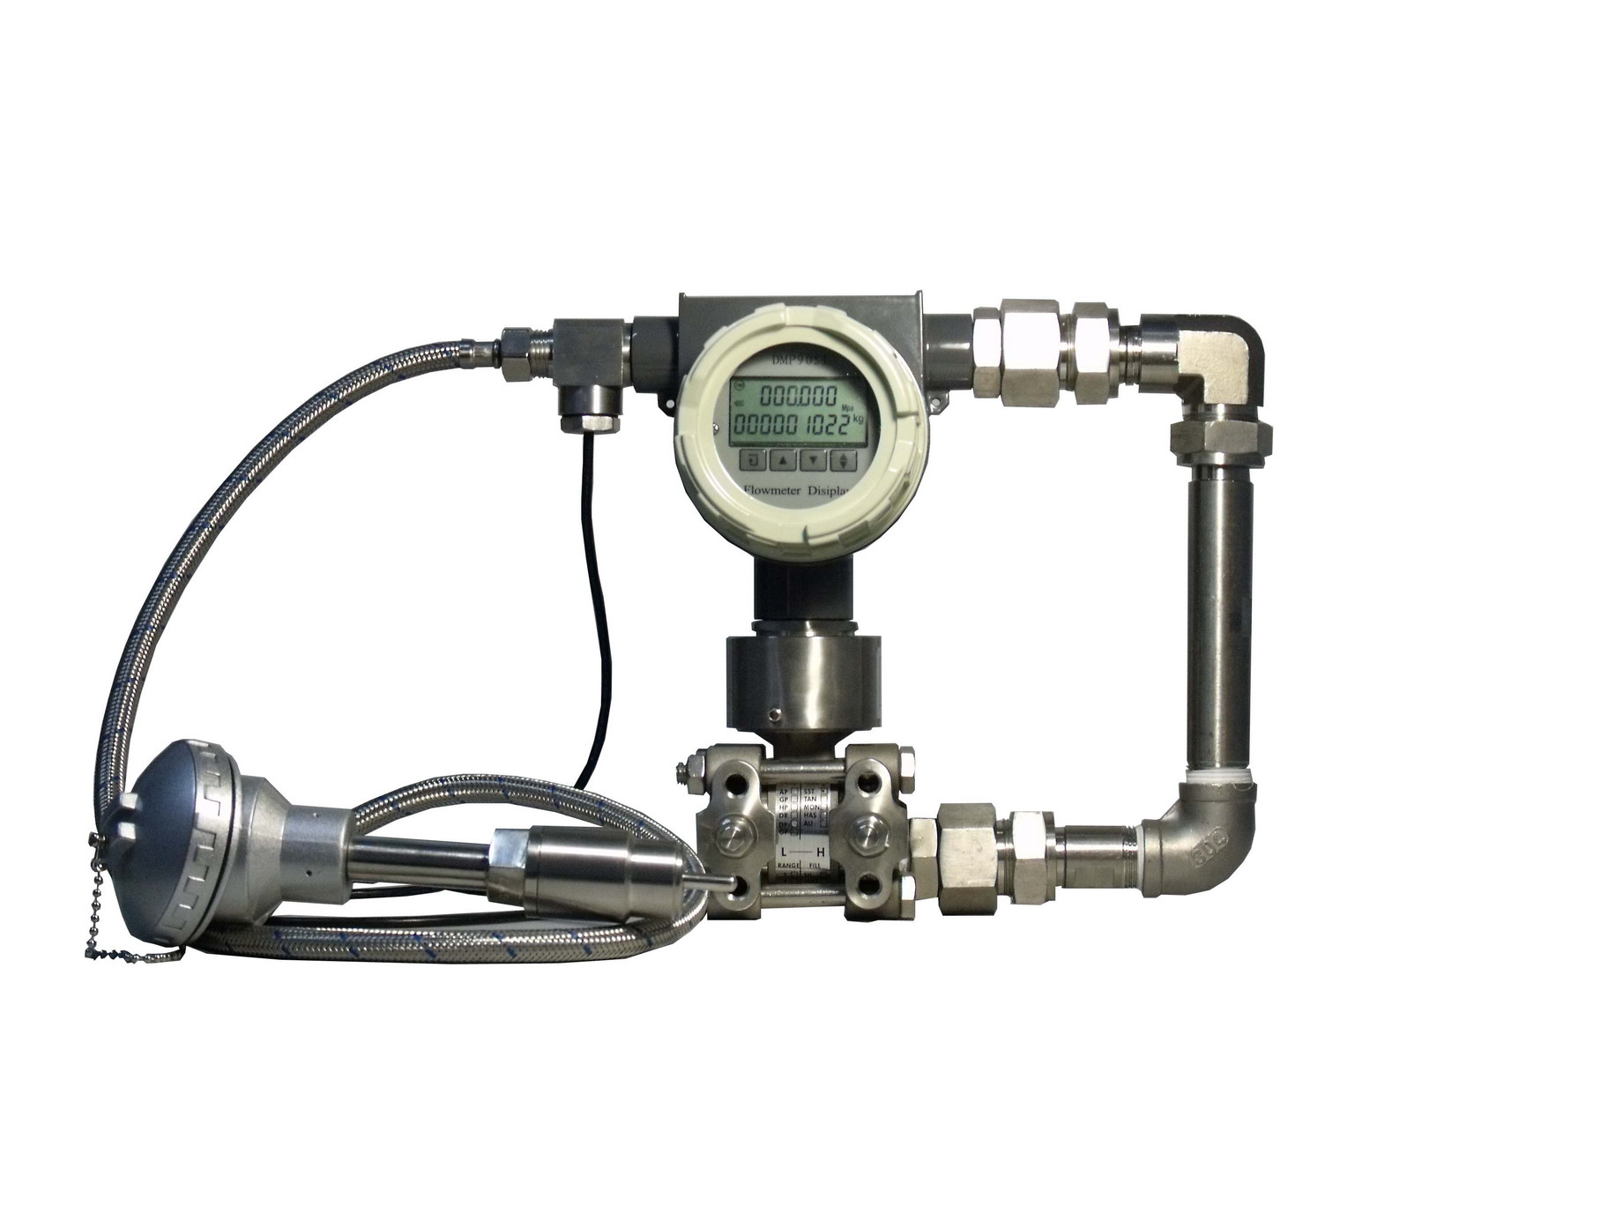
DMP9051-DCB/UDCB多参量变送器适用于我公司提供的阿牛巴、德尔塔巴、威迪巴、平衡、V型锥、孔板、喷嘴、文丘里流量传感器与节流配套使用，可电池供电进行现场显示无须外接电源，全隔离输出超强抗干扰性设计，屏蔽一切干扰，可输出脉冲、电流(4-20mA)、485信号需外接电源），自带温度压力传感器，气体、蒸汽自动温度压力补偿。量程比1:100 、1:200 、1:400，精度 0.5级、0.2级 、0.1级、0.05级可选，气体可显示温度、压力、工况流量、标况流量等参数，蒸汽可显示温度、压力、密度、质量流量等参数。
一、DMP9051-DCB/UDCB多参量变送器功能
DMP9051-DCB/UDCB多参数差压流量变送器内置智能流量积算仪，采用微功耗单片机(功耗<=300uA)，使用工业锂电池DC 3.6V供电，可使用2-3年。
内置的流量积算仪使用大屏幕液晶显示，可以显示6位瞬时流量，精确到小数点后2位（0~9999.99m³/h）或1位（0~99999.9m³/h），累积流量可以显示9位累积流量，精确到小数点4位（0~99999.9999m³）或5位0~9999.99999m³）。
二DMP9051-DCB/UDCB多参量变送器
内置的流量积算仪采用瞬时流量和累积流量同时显示方式，并提供下列输出方式：A三线制脉冲远传输出;（标准配置），B两线、三线电流输出;（可选），C 485输出；（可选）。
三、DMP9051-DCB/UDCB多参量变送器按键操作
为设定键， 按下此键和辅助键可以进行参数修改设定。
为加一键，按下此键可以使当前系数加一（0-9）若同时按下键和 键，则使系数快速增加。
为减一键，按下此键可以使系数减一，若同时按下 键和 键，则使系数快速减少。
为辅助键

按键使用：
首先同时按 和 键，屏幕显示K32,输入密码1234，然后按 键确认，继续同时按 和 键，显示K00,
继续按 键，显示
K01,K02,K03,K04,K05,K06,K07,K08,K09,K10,K11,K12
中间可以修改当前的参数，到屏幕显示K31时再按 键，即可保存当前设定的参数。
四、DMP9051-DCB/UDCB多参量变送器参数说明：
K00,K01,K02,K03,K04:线性修正系数
K05,K06,K07,K08:以电压为单位的分段点
K00 K01 K02 K03 K04

K05 K06 K07 K08 ( F)
当前流量对应的电压F<=K05,则K=K00
K05<F<=K06,则K=K01 K06<F<=K07,则K=K02
K07<F<=K08,则K=K03 F>=K08, 则K=K04
K09: 电流频率选择 0：电流 1：频率 K10:算法选择
需要修正的参数K0x=（标准数据÷仪表显示）×K0x
K11:修正显示与输入系数(0-60000) K12:开方与不开方选择(0-4)
0：不开方 1：不开方×10 2:开方 3: 开方×10
4:开方×100(默认设置)

K13：选择累积小数点(0-2)
0：×1显示 1：×10显示 2：×100显示
K14：小数点选择 (0-3)
0：2位； 1：1位； 2：3位； 3：没有
K15:小流量切除(0-5000) K16:地址选择(1-255)K17: 波特率选择(0-2)
0：2400 1：4800 2：9600
K18:电流输出满量程设定（0-60000）K19：连续采样与间隔采样设置
0：标况显示，分时工作 1: 标况显示，分时回零工作
2：标况显示，实时工作 3:工况显示，实时工作
4:工况显示，分时工作
K20: 温度测试保留 K21:手动密度补偿(0-600.00)
K22: 表况系数 K23: 系统测试用
K24: 电流输出选择(0-1) 0:标况 1:工况 K25: 压力满量程设置
K26: 压力零点 K27: 压力满度 K28: 差压零点 K29: 差压满度
K30: 电流满度 K31: 阻尼时间(0-3) K32: 口令设置(0-9999)
注：
K32设置为3000可显示当前流量所对应的电压值。
K32设置为1000时同时按下 和 键可对累积进行清零
K32设置为2000时使用磁笔不开盖可对本次累积进行清零

五、DMP9051-DCB/UDCB多参量变送器技术参数

（一）电流输出
1、输出两线制4-20mA 2、负载电阻：0~600Ω
3、响应时间：＜1秒 4、基本误差：±0.5％(20℃±5℃)
5、环境条件: 温度: -40-85℃ 湿度: ＜85％
6、供电电源: ±24VDC±15% 7、供电电流：<60mA

（二）脉冲
1.工作电压:12VDC~+24VDC 2.工作电流<50mA
3.脉冲输出幅值Vh=24V, VL<1V. 4.频率输出：0~1000Hz.
(三)485输出 协议： modbus rtu HART
报文格式：仪表使用04包发送9个长整型变量36个连续字节
依次是温度符号（4个字节），温度(4个字节)，压力(4个字节),
工况累积流量流量高6位（4个字节），工况累积流量流量低6位（4个字节），工况瞬时流量低6位(4个字节); 标况累积流量流量高6位（4个字节），标况累积流量流量低6位（4个字节），标况瞬时流量低6位(4个字节);

温度符号：地址30001；（1，-1）；
温度：地址30003，（0-999999）；
压力：地址30005，（0-999999）；
工况累积流量高6位：地址30007，（0-999999）；
工况累积流量低6位：地址30009，（0-999999）；
工况瞬时流量6位：地址30011，（0-999999）；
标况累积流量高6位：地址30013，（0-999999）
标况累积流量低6位：地址30015，（0-999999）
标况瞬时流量6位：地址30017，（0-999999）
小数点参照流量仪表显示，仪表不发送小数点信息。
六、DMP9051-DCB/UDCB多参量变送器防护及防爆等级
防护等级：IP65 防爆等级：ExⅡdCT4 (设计)
七、DMP9051-DCB/UDCB多参量变送器接线
(一)、远传接线

- 三线脉冲输出

2. 两线电流输出
3. 三线电流输出

4. 485输出
八、DMP9051-DCB/UDCB多参量变送器自校准
将K32设置为1212，按 确认，进入误差修正状态。如果仪表超差，在当前流量通过状态下同时按 键和 键，即可显示当前流量所对应的当前分段系数，使用下面公式：
需要修正的参数K0x=（标准数据÷仪表显示）×K0x
然后按 临时退出，再继续下一个流量点的标定，重复上面操作，
当所有流量点都标定完成后，在显示分段系数状态下（注意不是显示流量状态下），同时按 、 键退出标定状态。

DMP9051-DCC/UDCC多参量变送器
DMP9051-DCC/UDCC多参量变送器适用于我公司提供的阿牛巴、德尔塔巴、威迪巴、平衡、V型锥、孔板、喷嘴、文丘里流量传感器，可电池供电现场显示无须外接电源，全隔离输出超强抗干扰性设计，屏蔽一切干扰，可输出脉冲、电流(4-20mA)、485信号需外接电源）。自带温度压力传感器，气体、蒸汽自动温度压力补偿。
量程比 1:100 、1:200、 1:400，精度级0.5级、0.2级 、0.1级、0.05级可选，气体可显示温度、压力、工况流量、标况流量等参数，蒸汽可显示温度、压力、密度、质量流量等参数。
一、DMP9051-DCC/UDCC多参量变送器功能
DMP9051-DCC/UDCC多参量变送器内置的智能流量积算仪采用微功耗单片机(功耗<=300uA)，使用工业锂电池DC 3.6V供电，可使用2-3年。
内置的流量积算仪使用大屏幕液晶显示，可以显示6位瞬时流量，精确到小数点后2位（0~9999.99m³/h）或1位（0~99999.9m³/h），累积流量可以显示9位累积流量，精确到小数点4位（0~99999.9999m³）或5位0~9999.99999m³）。
二、DMP9051-DCC/UDCC多参量变送器接线
内置流量积算仪采用瞬时流量和累积流量同时显示方式，并提供下列输出方式：A 三线制脉冲远传输出;（标准配置），B两线、三线电流输出;（可选），C 485输出；（可选）
三、DMP9051-DCC/UDCC多参量变送器按键操作
为设定键， 按下此键和辅助键可以进行参数修改设定。
为加一键，按下此键可以使当前系数加一（0-9）若同时按下键和 键，则使系数快速增加。
为减一键，按下此键可以使系数减一，若同时按下 键和 键，则使系数快速减少。
为辅助键

按键使用：
首先同时按 和 键，屏幕显示K32,输入密码1234，然后按 键确认，继续同时按 和 键，显示K00,
继续按 键，显示
K01,K02,K03,K04,K05,K06,K07,K08,K09,K10,K11,K12
中间可以修改当前的参数，到屏幕显示K31时再按 键，即可保存当前设定的参数。
四、DMP9051-DCC/UDCC多参量变送器参数说明：
K00,K01,K02,K03,K04:线性修正系数
K05,K06,K07,K08:以电压为单位的分段点
K00 K01 K02 K03 K04

K05 K06 K07 K08 (电压变量)
当前流量对应的电压F<=K05,则K=K00
K05<F<=K06,则K=K01 K06<F<=K07,则K=K02
K07<F<=K08,则K=K03 F>=K08, 则K=K05
需要修正的参数K0x=（标准数据÷仪表显示）×K0x
K09: 电流频率选择 0：电流 1：频率 K10:保留
K11:修正显示与输入系数(0-60000) K12:开方与不开方选择(0-4)
0：不开方 1：不开方×10 2: 开方
3: 开方×10 4: 开方×100

K13：选择累积小数点(0-2)
0：×1显示 1：×10显示 2：×100显示
K14：小数点选择 (0-3)
0：三位; 1：两位 2：一位 3：没有
K15:小流量切除(0-5000) K16:地址选择(1-255) K17: 波特率选择(0-2)
0：2400 1：4800 2：9600
K18: 电流输出满量程设定（0-60000）
K19：连续采样与间隔采样设置(0-3)
0：补偿显示，分时工作 1: 补偿显示，回零工作
2：补偿显示，实时供电 3: 不补偿显示，实时供电
4: 不补偿显示，分时供电
K20:显示温度或电阻值（0:显示温度；1:显示电阻值）
K21:手动密度补偿(0-99.99) K22: 手动补偿密度选择(0-1)
0:饱和蒸汽温度补偿 1:饱和蒸汽压力补偿
2:过热蒸汽温度压力补偿 3:手动输入密度补偿
K23: 单位选择(0-1) 0: kg 1: t
K24: 补偿不补偿设置 (0-1) 0:补偿输出 1:不补偿输出
K25: 压力传感器量程设置(0-60000) K26: 压力零点
K27: 压力满度 K28: 差压零点 K29: 差压满度
K30: 电流满度 K31: 保留 K32: 口令设置(0-9999)

注：
K32设置为3000可显示当前流量所对应的电压值。
K32设置为1000时同时按下 和 键可对累积进行清零
K32设置为2000时使用磁笔不开盖可对本次累积进行清零
五、DMP9051-DCC/UDCC多参量变送器技术参数

（一）电流输出
1.输出两线制4-20mA 2.负载电阻：0~600Ω
3.响应时间：＜1秒 4.基本误差：±0.5％(20℃±5℃)
5.环境条件: 温度: -40-85℃ 湿度: ＜85％
6.供电电源: ±24VDC±15% 7.供电电流：<60mA
（二）脉冲
1.工作电压:12VDC~+24VDC 2.工作电流<50mA
3.脉冲输出幅值Vh=24V, VL<1V. 4.频率输出：0~1000Hz.

(三)485输出 协议： modbus rtu
报文格式：仪表使用04包发送9个浮点型变量32个连续字节，
依次是保留（4个字节），温度（4个字节）压力（4个字节），工况流量累积流量高6位（4个字节），工况累积流量低6位（4个字节），
工况瞬时流量6位（4个字节）;补偿后累积流量高6位（4个字节），补偿后累积低6位（4个字节），补偿后瞬时流量6位（4个字节）；
系统保留：地址30001，
温度：地址30003，（0-999999）；
压力：地址30005，（0-999999）；
工况累积流量高6位：地址30007，（0-999999）
工况累积流量低6位：地址30009，（0-999999）
工况瞬时流量6位：地址30011，（0999999）
补偿后质量累积流量高6位：地址30013，（0-999999）
补偿后质量累积流量低6位：地址30015，（0-999999）
补偿后质量瞬时流量6位：地址30017，（0-999999）
小数点参照流量仪表显示，仪表不发送小数点信息。
六、DMP9051-DCC/UDCC多参量变送器防护及防爆等级
防护等级：IP65 防爆等级：ExⅡdCT4 (设计)
七、DMP9051-DCC/UDCC多参量变送器接线
(一)、远传接线
1. 三线脉冲输出

2. 两线电流输出
3. 三线电流输出

4. 485输出
八、DMP9051-DCC/UDCC多参量变送器(流量)自校准
将K32设置为1212，按 确认，进入误差修正状态。如果仪表超差，在当前流量通过状态下同时按 键和 键，即可显示当前流量所对应的当前分段系数，使用下面公式：
需要修正的参数K0x=（标准数据÷仪表显示）×K0x
然后按 临时退出，再继续下一个流量点的标定，重复上面操作，
当所有流量点都标定完成后，在显示分段系数状态下（注意不是显示流量状态下），同时按 、 键退出标定状态。

附录
① ② ③ ④
    - 为设定键， 按下此键和辅助键可以进行参数修改设定。
    - 为加一键，按下此键可以使当前系数加一（0-9）若同时按
下②和④键，则使系数快速增加。
    - 为减一键，按下此键可以使系数减一，若同时按下③键和
④键，则使系数快速减少。
④为辅助键
- 压力检测
压力装置接变送器高压端口（H），打开变送器前盖，按④切换至压力界面（界面有MPa显示），按①固定在压力界面。通过压力装置给变送器加压（刻度压力以内），观察显示屏压力是否基本一致。
- 差压检测
压力源接变送器高压端口（H），打开变送器前盖，同时按①和④（显示K32；DCA显示K25），按②（同时按④为快速增加）增加至1234，按①确认。再次同时按①和④显示K00（按①依次可显示K01，K02,K03……），记录下这些参数。
同时按①和④（显示K32；DCA显示K25），按②（同时按④为快速增加）增加至1234，按回车键确认。再次同时按①和④显示K00（按①依次可显示K01，K02,K03……），将下表所示参数设入变送器,表中为空（或未涉及）的不作修改：
DMP9051-DCA/UDCA
K01 | K02 | K03 | K04 | K05 | K06 | K07 | K08 | K09 | K10
2500 | 2500 | 2500 | 2500
K11 | K12 | K13 | K14 | K15 | K16 | K17 | K18 | K19 | K20
10000 | 0 |  | 0 | 0 |  |  | 2000 | 2
DMP9051-DCB/UDCB(温度内置)
K01 | K02 | K03 | K04 | K05 | K06 | K07 | K08 | K09 | K10 | K11 | K12 | K13
2500 | 2500 | 2500 | 2500 |  |  |  |  |  |  | 10000 | 0
K14 | K15 | K16 | K17 | K18 | K19 | K20 | K21 | K22 | K23 | K24 | K25
0 | 0 |  |  | 2000 | 3 | 1.00 |  |  |  | 1
DMP9051-DCB/UDCB(温度外置)
K01 | K02 | K03 | K04 | K05 | K06 | K07 | K08 | K09 | K10 | K11 | K12 | K13
2500 | 2500 | 2500 | 2500 |  |  |  |  |  |  | 10000 | 0
K14 | K15 | K16 | K17 | K18 | K19 | K20 | K21 | K22 | K23 | K24 | K25
3 | 0 |  |  | 2000 | 3 |  |  |  |  | 1
DMP9051-DCC/UDCC
K01 | K02 | K03 | K04 | K05 | K06 | K07 | K08 | K09 | K10 | K11 | K12 | K13
2500 | 2500 | 2500 | 2500 |  |  |  |  |  |  | 10000 | 0
K14 | K15 | K16 | K17 | K18 | K19 | K20 | K21 | K22 | K23 | K24 | K25
3 | 0 |  |  | 2000 | 3 |  |  | 3 |  | 1
继续按①键直至退出到初始界面，并按④切换至流量界面（m³/h）,加压检测对应关系及线性变化（刻度差压对应2000）。
三、检测完成后，将记录的参数重新设置回变送器。

